Информационная газета БЕСПЛАТНО

Бочкаревский вестник

|  |  |
| --- | --- |
| Печатное издание администрации Бочкаревского сельсовета Черепановского района Новосибирской области | Выходит  с 2018 года |

№ 8 (34)

25 августа

2020 год

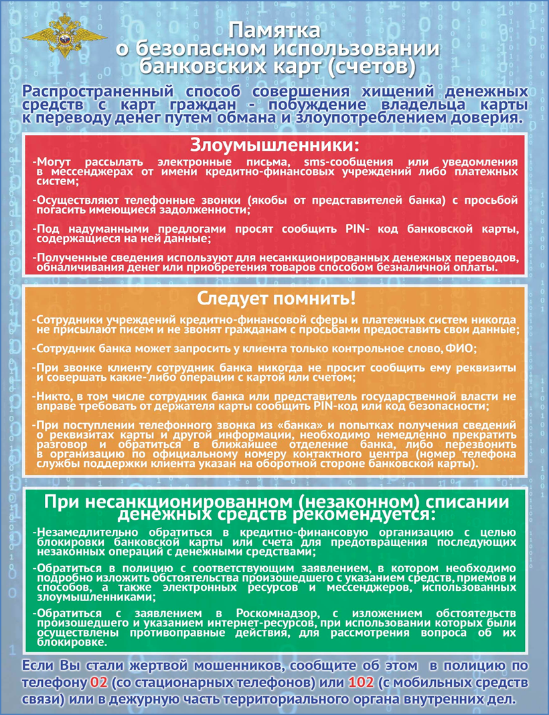

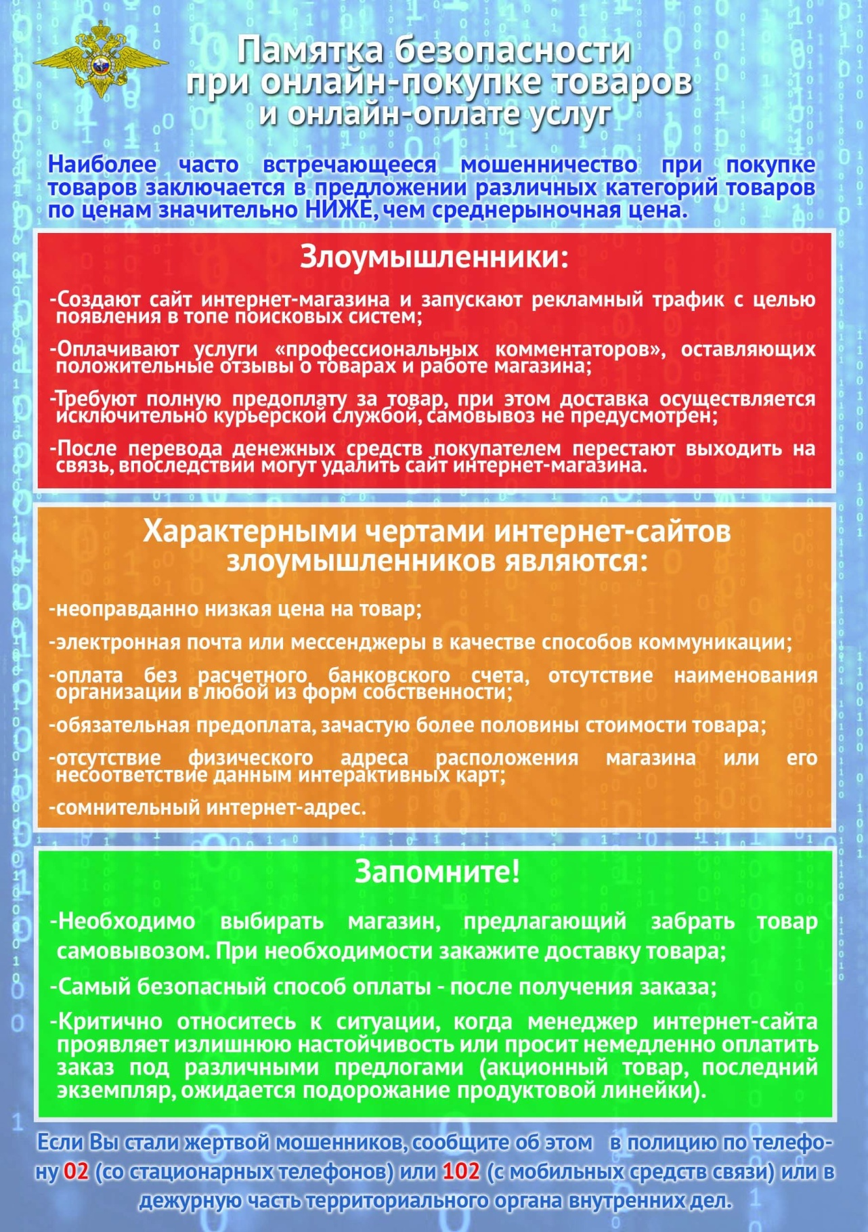

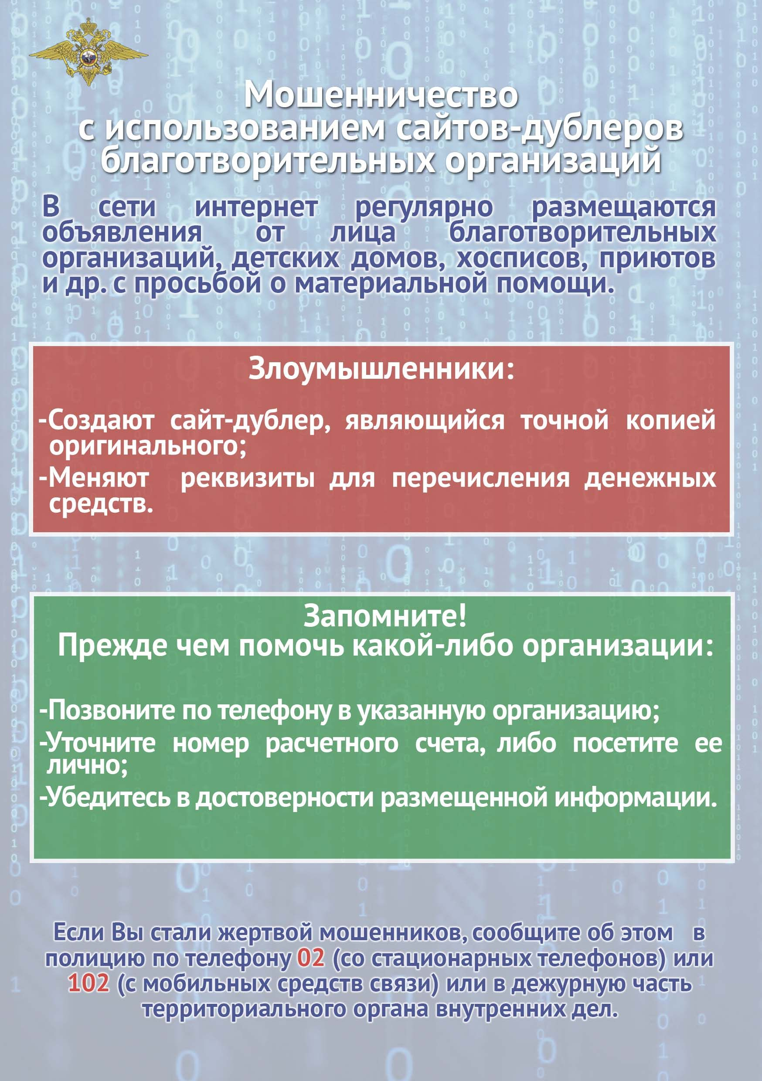

УЧРЕДИТЕЛИ:

администрация Бочкаревского сельсовета Черепановского района Новосибирской области.

РЕДАКЦИОННЫЙ СОВЕТ

Калиновский В.И. - председатель Редакционного совета

Астафьева И.А. - член Редакционного совета

Бобринева Т.Е.. - член Редакционного совета

Шипилова Н.В. - член Редакционного совета

_________________________

АДРЕС АДМИНИСТРАЦИИ:

633531 Новосибирская область, Черепановский район,

п.Бочкарево,ул.Больничная,1а ТИРАЖ 99